Фотоотчет о Спартакиаде по пионерболу.

1 апреля, дети подготовительной группы «Почемучки», приняли участие в Спартакиаде дошкольных образовательных учреждений. Спартакиада проходила в Тюневской школе. Дети играли в пионербол. В пионербол играли 3 команды (Тюневский, Велижанский и Чугунаевский детский сад). Наша команда заняла второе место.
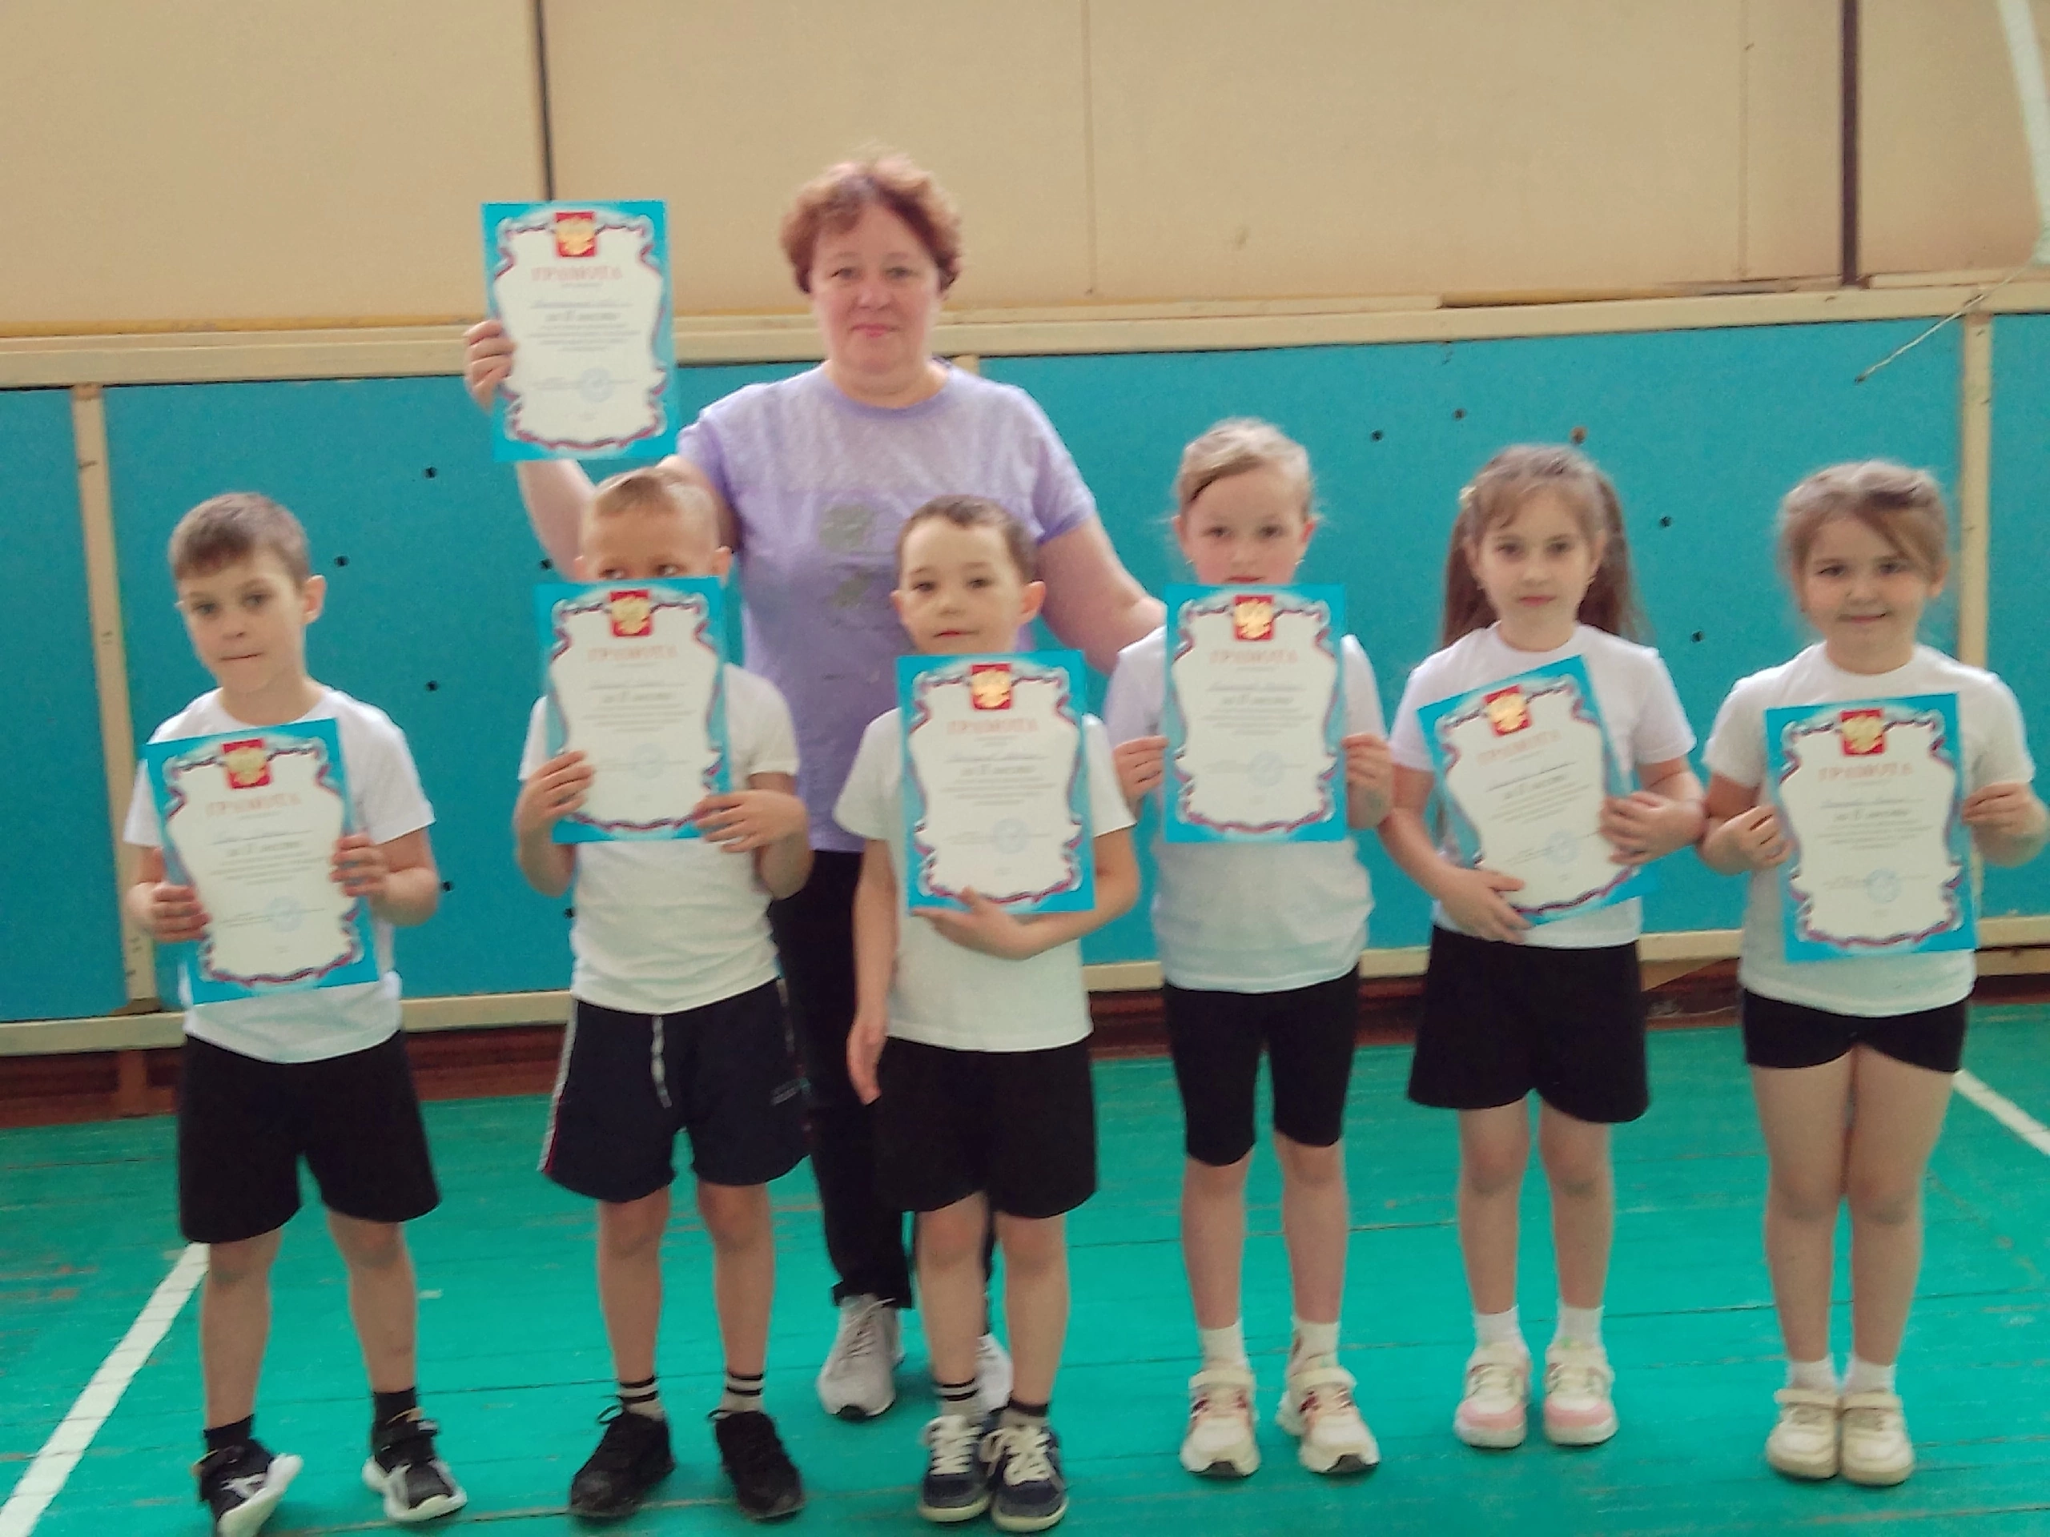

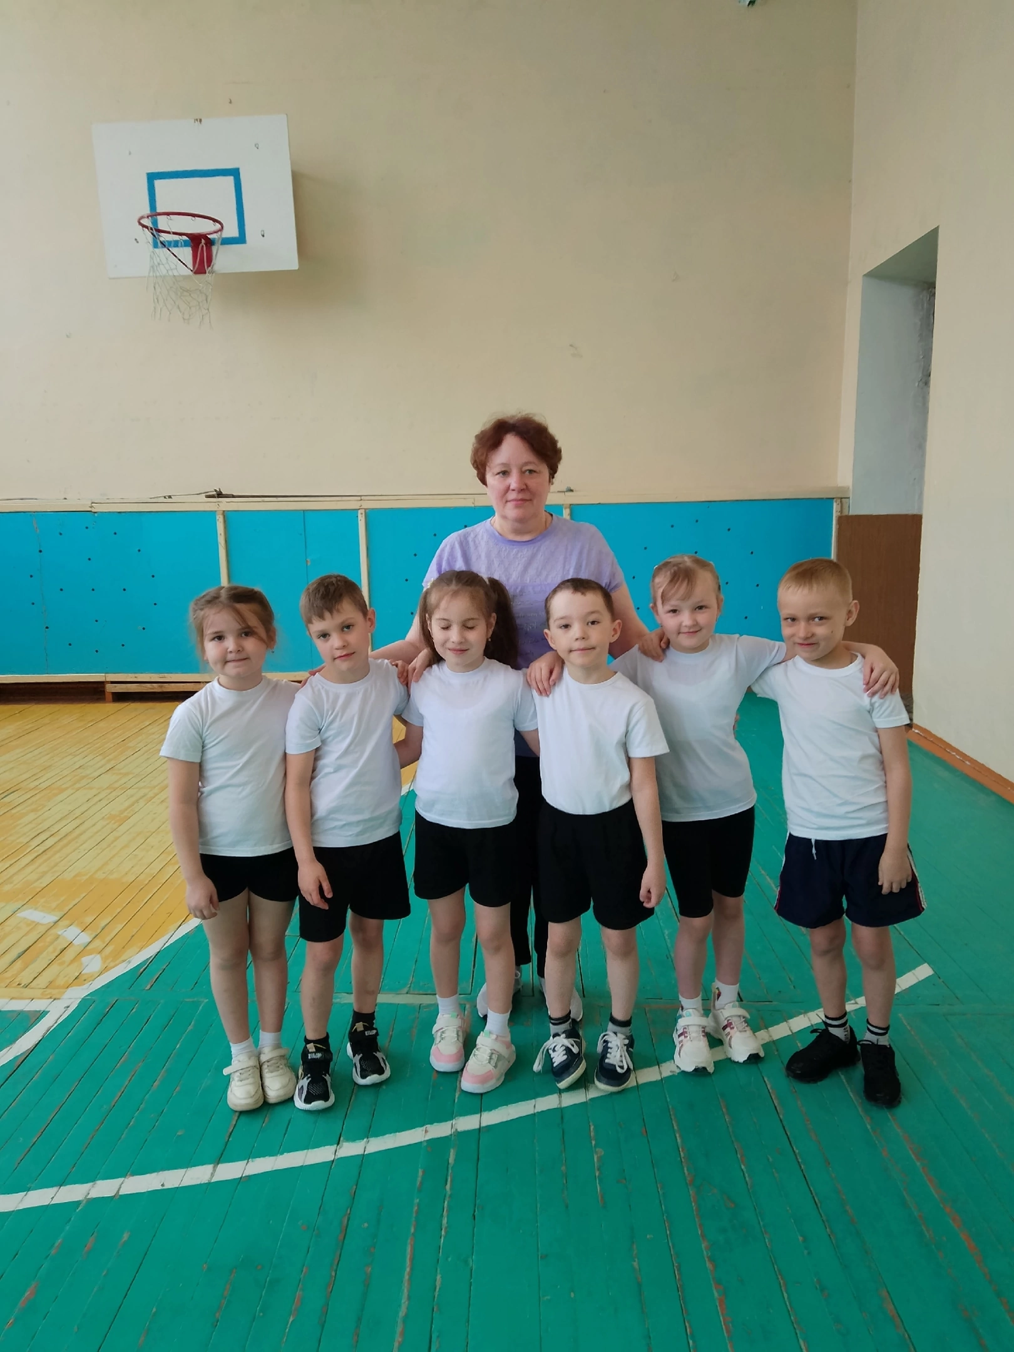
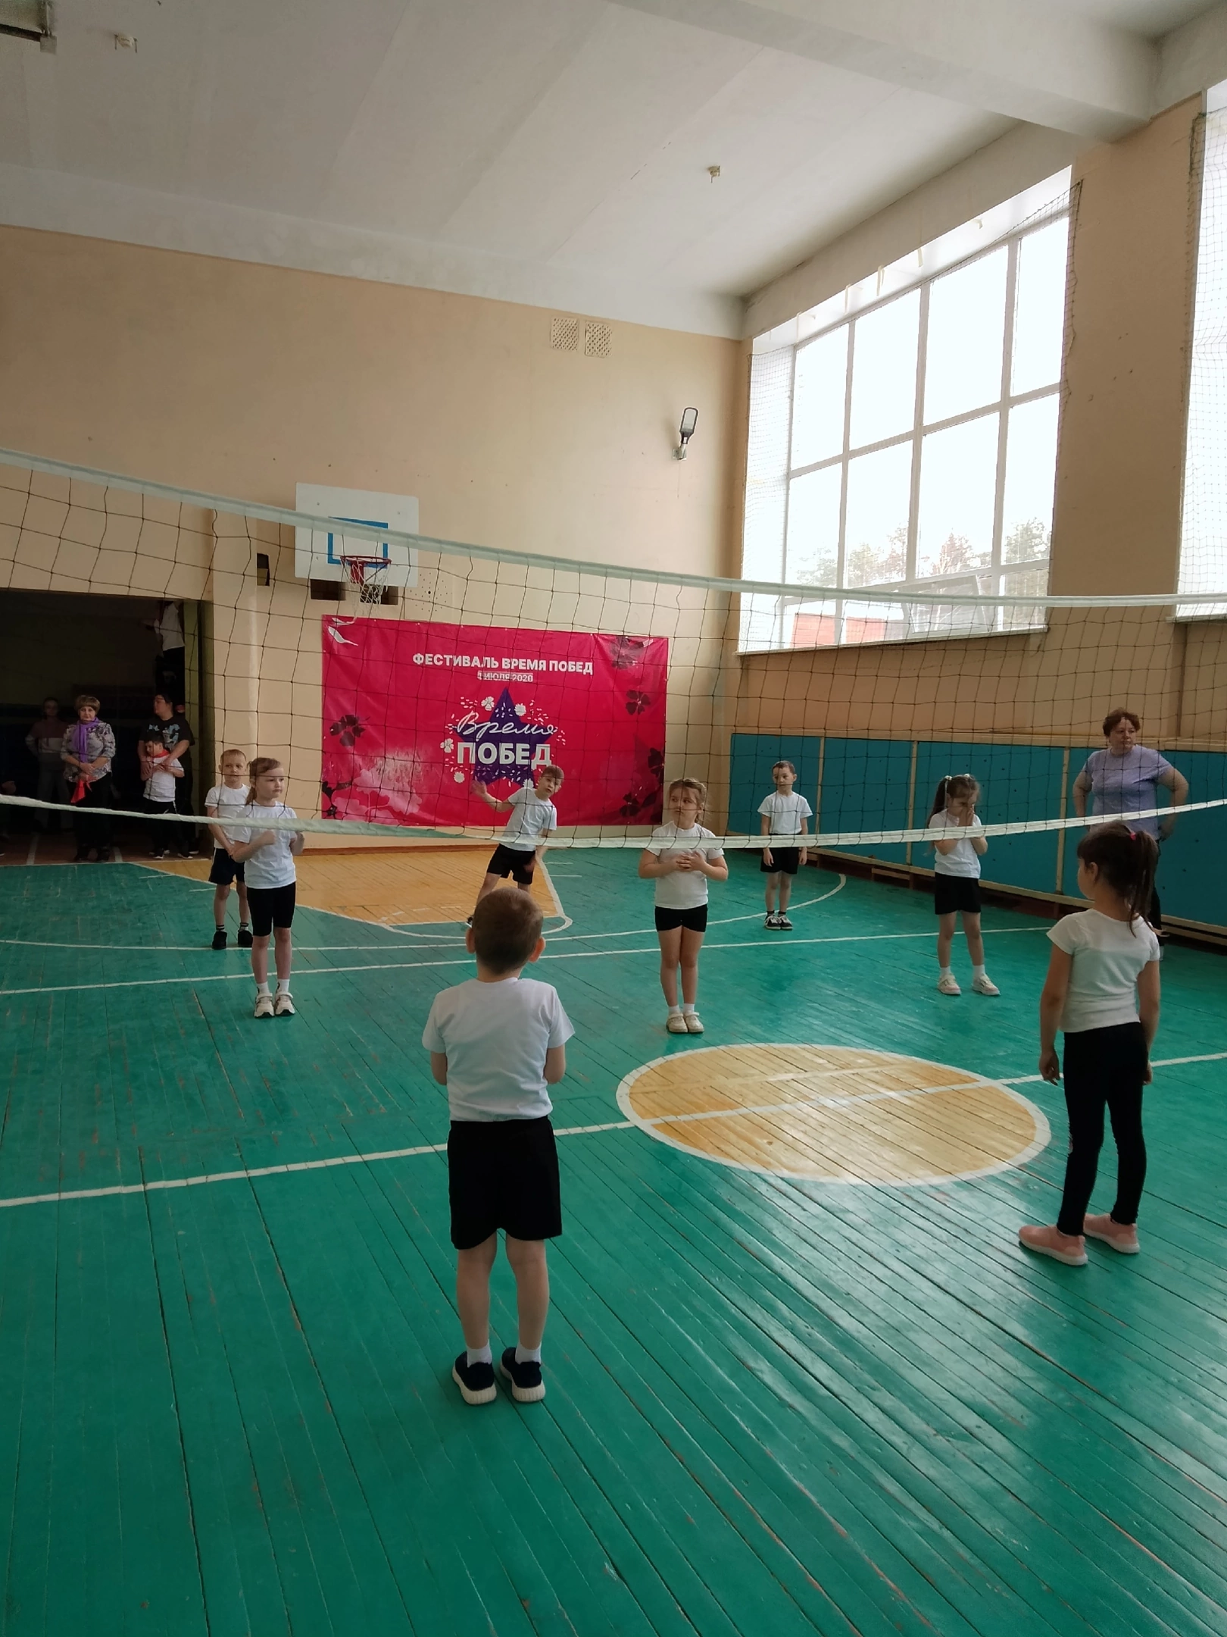
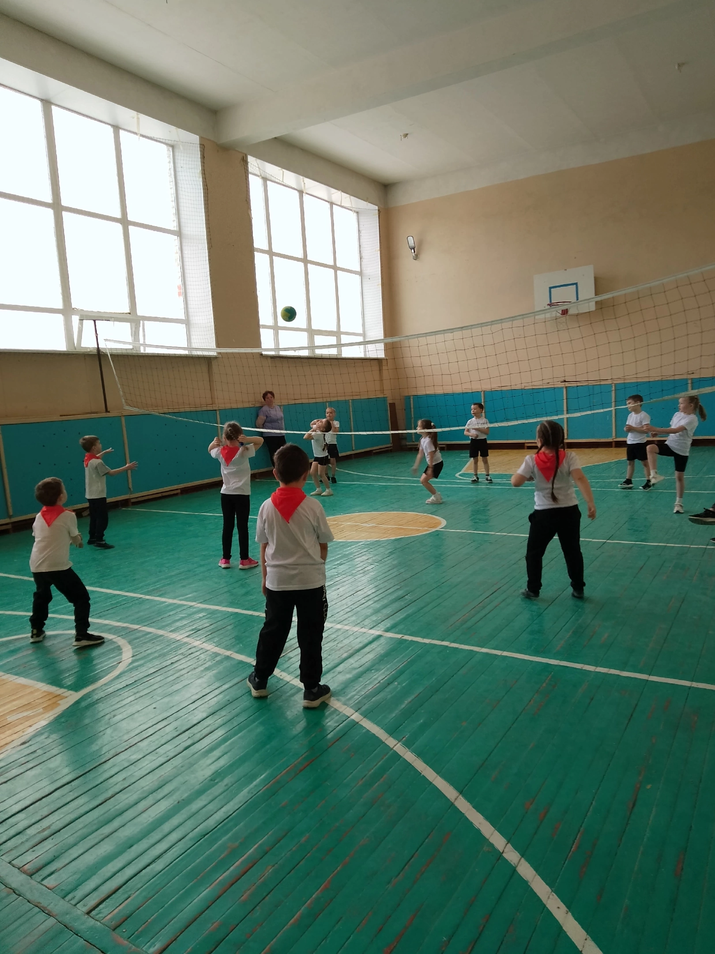

Воспитатель Смиренникова С.Н.

